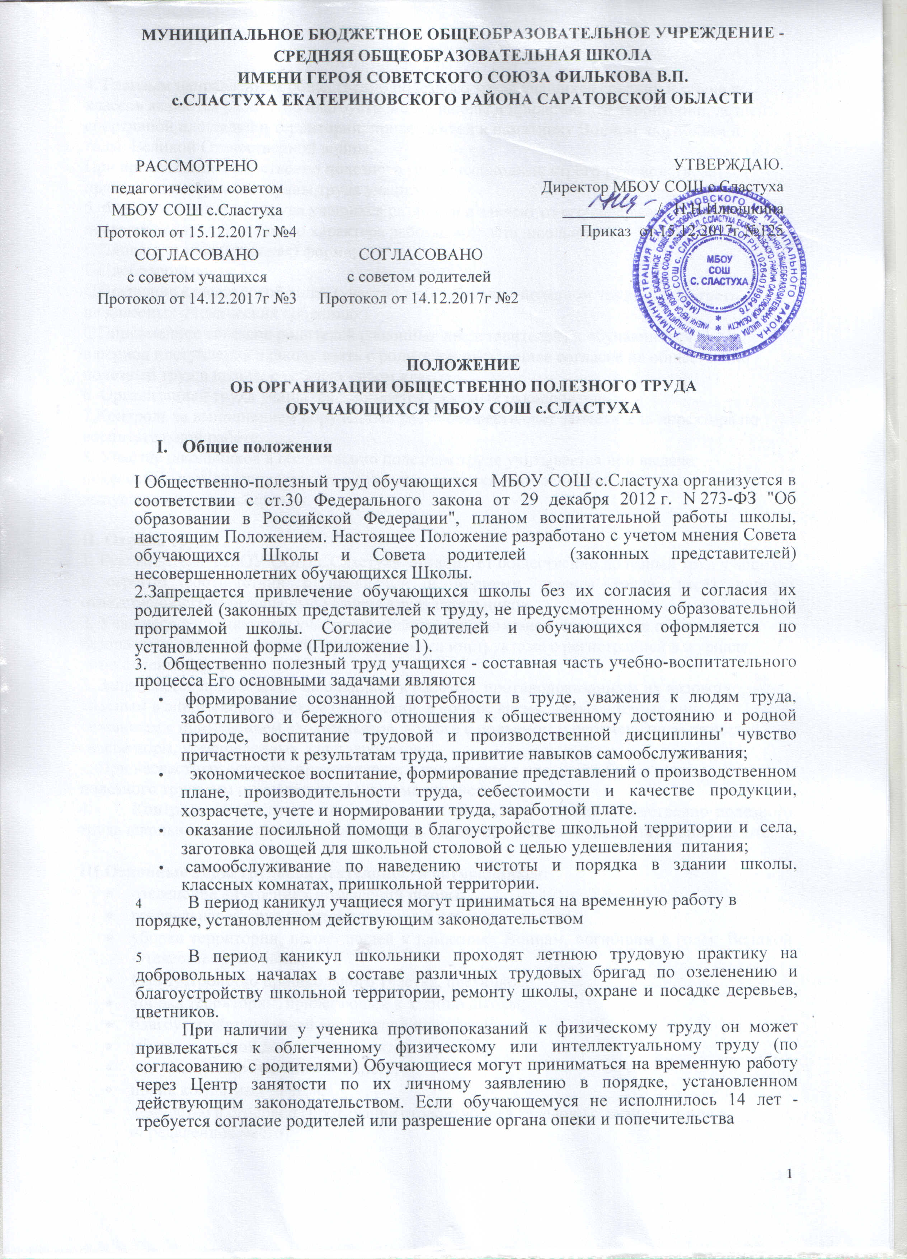

4. Главным направлением общественно полезного труда учащихся средних и старших
классов являются работы по благоустройству школы и прилегающей территории, летней
спортивной площадки и территории, прилегающей к памятнику Воинам, погибшим в
годы Великой Отечественной войны.
При организации общественно полезного труда необходимо строго руководствоваться
правилами и нормами охраны труда учащихся.
5. Формы организации труда учащихся различны и зависят от его содержания и объёма,
постоянного или временного характера работы, возраста школьников.
➢ коллективная (классная) форма;
➢ добровольность;
➢ решение классных собраний (участие в общественно полезном труде рассмотреть
на классных ученических собраниях)
➢ письменное согласие родителей (законных представителей) и обучающихся (1 раз,
в период поступления в школу взять с родителей письменное согласие на общественно полезный труд в школе; с ребенка - в5ом классе.
6. Организацией труда учащихся занимается классный руководитель.
7.Контроль за выполнением порученных работ осуществляют заместитель директора по
воспитательной работе.
8. Участие школьников в общественно полезном труде учитывается при выдаче
похвальных грамот, свидетельств с отличием выпускникам основной школы, медалей выпускникам средней школы.

II. Охрана труда.
1. Руководитель МБОУ СОШ с.Сластуха организует общественно полезный труд учащихся в строгом соответствии с правилами и нормами охраны труда, несёт личную ответственность за безопасные условия труда школьников.
2. Учащиеся допускаются к участию в общественно полезном труде после обучения
безопасным приёмам труда, проведения с ними инструктажа с регистрацией в журнале
установленной формы.
3. Запрещается привлечение школьников к работам, противопоказанным их возрасту,
опасным в эпидемиологическом отношении, в ночное время, в праздничные дни,
связанным с применением ядохимикатов, а также с подъемом и перемещением тяжестей
свыше норм, установленных для подростков.
4. При несчастных случаях, происшедших с учащимися в процессе общественно
полезного труда, им оказывается срочная медицинская помощь.
- Контроль за обеспечением здоровых и безопасных условий общественно полезного труда школьников осуществляет заместитель директора школы по воспитательной работе.

III.Основные виды трудовой деятельности обучающихся:
- озеленение внутренних помещений школы;
- генеральная уборка спортивного зала и классных комнат;
- уборка территории, прилегающей к памятнику Воинам, погибшим в годы Великой Отечественной войны;
- благоустройство пришкольного участка, цветников;
- уборка территории, прилегающей к зданию школы;
- благоустройство летней спортивной площадки;
- уборка классной доски после каждого урока;
- дежурство в предметном кабинете;
- полив комнатных цветов;
- дежурство в столовой (протирание столов, уборка тарелок, стаканов, ложек в
определенное место)

Данное Положение вступает в силу со дня его утверждения.
Срок действия - до момента введения нового Положения.

Приложение 1
Образец оформления согласия родителей и обучающихся
на участие в общественно полезном труде и летней трудовой практике

Я, ___________________________________ _______________________ ,
Ф.И.О. родителя
разрешаю своему ребёнку (ФИО)_________________________________________ ,
учащемуся (учащейся) ____ класса МБОУ СОШ с.Сластуха в свободное от
учебы время участвовать в общественно полезном труде, доступном ей (ему) по
состоянию здоровья и развитию, не наносящем вреда физическому, нравственному и
психическому состоянию моего ребенка: участие в школьных субботниках, уборка
школьной территории, ежедневная и генеральная уборка классных кабинетов,
дежурство по школе и по столовой без отрыва от учебных занятий, участие в летних
ремонтных и сельскохозяйственных работах.

Роспись родителя __________________ / _______________/
ФИО

01.09.20____г.

Я, учащийся ____ класса МБОУ СОШ с.Сластуха, согласен в свободное от
учебы время участвовать в общественно полезном труде.

Роспись уч-ся с расшифровкой: __________________/_________________/
ФИО

01.09.20____г.

